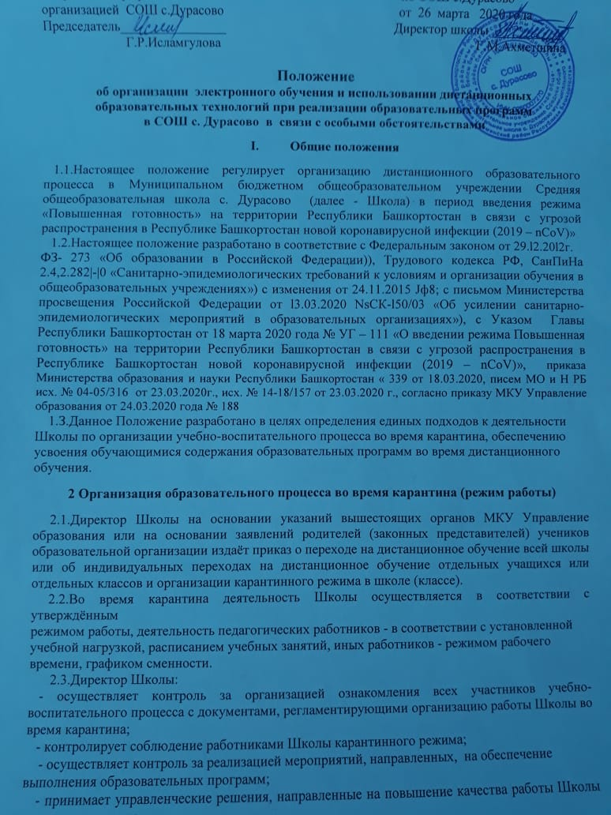

Согласовано Утвержден приказом № 102
с первичной профсоюзной по СОШ с.Дурасово
организацией СОШ с.Дурасово от 26 марта 2020 года
Председатель________________ Директор школы ___________
Г.Р.Исламгулова Г.М.Ахметшина

Положение
об организации электронного обучения и использовании дистанционных образовательных технологий при реализации образовательных программ
в СОШ с. Дурасово в связи с особыми обстоятельствами

- Общие положения

1.1.Настоящее положение регулирует организацию дистанционного образовательного процесса в Муниципальном бюджетном общеобразовательном учреждении Средняя общеобразовательная школа с. Дурасово (далее - Школа) в период введения режима «Повышенная готовность» на территории Республики Башкортостан в связи с угрозой распространения в Республике Башкортостан новой коронавирусной инфекции (2019 – nCoV)»
1.2.Настоящее положение разработано в соответствие с Федеральным законом от 29.l2.20l2г.
ФЗ- 273 «Об образовании в Российской Федерации)), Трудового кодекса РФ, СанПиНа 2.4,2.282|-|0 «Санитарно-эпидемиологических требований к условиям и организации обучения в общеобразовательных учреждениях») с изменения от 24.11.2015 Jф8; с письмом Министерства просвещения Российской Федерации от l3.03.2020 NsСК-l50/03 «Об усилении санитарно-эпидемиологических мероприятий в образовательных организациях»), с Указом Главы Республики Башкортостан от 18 марта 2020 года № УГ – 111 «О введении режима Повышенная готовность» на территории Республики Башкортостан в связи с угрозой распространения в Республике Башкортостан новой коронавирусной инфекции (2019 – nCoV)», приказа Министерства образования и науки Республики Башкортостан « 339 от 18.03.2020, писем МО и Н РБ исх. № 04-05/316 от 23.03.2020г., исх. № 14-18/157 от 23.03.2020 г., согласно приказу МКУ Управление образования от 24.03.2020 года № 188
1.З.Данное Положение разработано в целях определения единых подходов к деятельности
Школы по организации учебно-воспитательного процесса во время карантина, обеспечению
усвоения обучающимися содержания образовательных программ во время дистанционного
обучения.

2 Организация образовательного процесса во время карантина (режим работы)

2.1.Директор Школы на основании указаний вышестоящих органов МКУ Управление образования или на основании заявлений родителей (законных представителей) учеников образовательной организации издаёт приказ о переходе на дистанционное обучение всей школы или об индивидуальных переходах на дистанционное обучение отдельных учащихся или отдельных классов и организации карантинного режима в школе (классе).
2.2.Во время карантина деятельность Школы осуществляется в соответствии с утверждённым
режимом работы, деятельность педагогических работников - в соответствии с установленной
учебной нагрузкой, расписанием учебных занятий, иных работников - режимом рабочего
времени, графиком сменности.
2.3.Директор Школы:
- осуществляет контроль за организацией ознакомления всех участников учебно- воспитательного процесса с документами, регламентирующими организацию работы Школы во время карантина;
- контролирует соблюдение работниками Школы карантинного режима;
- осуществляет контроль за реализацией мероприятий, направленных, на обеспечение
выполнения образовательных программ;
- принимает управленческие решения, направленные на повышение качества работы Школы во время карантина.
2.4.Заместитель директора по учебно-воспитательной работе:
- организует разработку мероприятий, направленных на обеспечение выполнения
образовательных программ обучающимися, находящимися на дистанционном обучении;
- определяет совместно с педагогами систему организации учебной деятельности с обучающимися во время карантина: виды, количество работ, форму обучения (дистанционный,
самостоятельный и др.), сроки получения заданий обучающимися и предоставления ими выполненных работ, сроки размещения информации на сайте школы;
- осуществляет информирование всех участников учебно-воспитательного процесса (педагогов, обучающихся, родителей (законных представителей) обучающихся, иных работников Школы об организации её работы во время карантина, в том числе через сайт школы;
- организует беседы, лектории для родителей (законных представителей), обучающихся о соблюдении карантинного режима с целью обеспечения сохранности жизни и здоровья обучающихся Школы;
- осуществляет контроль за корректировкой календарно-тематического планирования, рабочей программы педагогами Школы;
- разрабатывает рекомендации для участников учебно-воспитательного процесса пo
организации работы во время карантина, организует использование педагогами дистанционных форм обучения, осуществляет методическое сопровождение и контроль за внедрением современных педагогических технологий, методик, направленных на увеличение резервных часов, с целью реализации в полном объёме образовательных программ ;
осуществляет контроль за индивидуальной работой с обучающимися, находящимися на
дистанционном режиме обучения;
- организует учебно-воспитательную, научно-методическую, организационно- педагогическую деятельность педагогического коллектива в соответствии с планом работы Школы в дистанционном режиме;
- анализирует деятельность по работе Школы во время карантина.
2.5.Педагоги, выполняющие функции классных руководителей:
- проводят разъяснительную работу с родителями (законными представителями), доводят информацию о карантинном режиме в классе и его сроках через запись в дневниках, электронную почту, используя любые другие доступные виды электронной связи с родителями обучающихся или личное сообщение по стационарному (мобильному) телефону;
- доводят информацию до обучающихся и их родителей (законных представителей) о том где и как можно получить задания, как осуществлять обратную связь с учителями предметниками на период карантинного режима с целью выполнения программного материала, в том числе в дистанционном режиме;
- информирует родителей (законных представителей) об итогах учебной деятельности их детей во время дистанционного обучения в том числе с применением дистанционных форм обучения и самостоятельной работы обучающихся.

3. Организация педагогической деятельности

3.1.Продолжительность рабочего времени педагогов во время дистанционного обучения
определяется исходя из недельной учебной нагрузки в учебный период в соответствии с расписанием уроков;
З.2.Педагоги своевременно осуществляют корректировку календарно-тематического планирования рабочей учебной программы с целью обеспечения освоения обучающимися
образовательных программ в полном объёме при переходе на дистанционное обучение, ежедневно в соответствии с утверждённым расписанием уроков вносят домашние задания в электронный журнал до 11 ч. (либо накануне), вносят оценки учащихся в электронный журнал, осуществляют обратную связь с учащимися в электронном виде, используя цифровые образовательные платформы, электронный журнал, электронную почту и т.п.
3.3.С целью прохождения образовательных программ в полном объёме обучающимися педагоги применяют разнообразные формы самостоятельной работы, дистанционные формы обучения. Информация о применяемых формах работы, видах самостоятельной работы доводится педагогами, классными руководителями до сведения обучающихся их родителей (законных представителей).
З.4.Самостоятельная работа обучающихся во время дистанционного обучения может оцениваться педагогом в соответствии с разработанным в школе положением об оценивании через обратную связь в электронном виде, либо через проверочные работы по предмету после окончания дистанционного обучения .
3.5. Самостоятельная деятельность обучающихся во время дистанционного обучения может быть оценена педагогами только в случае достижения положительных результатов.
3.6.По темам и заданиям, вызвавшим затруднения у обучающихся при самостоятельном изучении, учителем проводится корректировка после выхода с карантина пробелы устраняются через индивидуальную работу с обучающимися.

4. Деятельность обучающихся во время карантина

4.1.Bo время дистанционного обучения обучающиеся не посещают школу.
Получение заданий и другой важной информации осуществляется через электронный журнал, сайт школы, другие виды электронной связи по договорённости с учителем и классным руководителем.
4.2.Обучающиеся самостоятельно выполняют задания, изучают указанные учителями темы с целью прохождения материала, в том числе с применение дистанционных технологий, используя цифровые образовательные платформы, указанные учителем.
4.3.Обучающиеся предоставляют выполненные во время карантина задания в соответствии с
требованиями педагогов в электронном виде в сроки установленные педагогом.
4.4.В случае, если семья находится в трудной жизненной ситуации и не может организовать
для ребёнка дистанционное обучение с использованием компьютера (интернета) определяются индивидуальные задания для ребёнка с использованием учебников и других методических пособий заблаговременно (до перехода на дистанционное обучение), оцениваются знания таких учащихся после окончания карантинного режима.
4.5.Родители обучающихся (законные представители) имеют право:
- получать от классного руководителя информацию о карантинном режиме в классе (школе) и его сроках через запись в дневниках обучающихся или личное сообщение по стационарному или мобильному телефону, социальные сети и др.;
- получать информацию о полученных заданиях и итогах учебной деятельности своих детей во время карантина (дистанционного обучения), в том числе через электронный дневник обучающегося.
4.6.Родители обучающихся (законные представители) обязаны:
- осуществлять контроль выполнения их ребёнком карантинного режима;
- осуществляют контроль выполнения домашних заданий во время карантина, в том числе с применением дистанционных технологий.

5. Порядок организации электронного обучения и применения дистанционных
образовательных технологий

5.1. Выбор предметов для изучения с применением электронного обучения и дистанционных
образовательных технологий осуществляется учащимися или родителями (законными представителями) по согласованию со Школой.
5.2. С использованием электронного обучения и дистанционных образовательных технологий могут организовываться такие виды учебных видов деятельности (занятий и работ), как:
– уроки;
– лекции;
– семинары;
– практические занятия;
– лабораторные работы;
– контрольные работы;
– самостоятельная работа;
– консультации с преподавателями.
5.3. Ответственный за электронное обучение контролирует процесс электронного обучения и
применения дистанционных образовательных технологий, следит за своевременным заполнением
необходимых документов, в том числе журналов.
5.4. При реализации образовательных программ с применением электронного обучения,
дистанционных образовательных технологий учителя и ответственные лица ведут документацию:
заполняют журнал успеваемости, выставляют в журнал отметки.
5.5. Рекомендуемая непрерывная длительность работы, связанной с фиксацией взора
непосредственно на экране устройства отображения информации на уроке, не должна превышать:
− для обучающихся в I–IV классах – 15 мин;
− для обучающихся в V–VII классах – 20 мин;
− для обучающихся в VIII–IX классах – 25 мин;
− для обучающихся в X–XI классах на первом часу учебных занятий – 30 мин, на втором – 20 мин.
Оптимальное количество занятий с использованием персональных электронно- вычислительных машин (ПЭВМ) в течение учебного дня для обучающихся I–IV классов составляет один урок, для обучающихся в V–VIII классах – два урока, для обучающихся в IX–XI классах – три урока.
5.6. При работе на ПЭВМ для профилактики развития утомления необходимо осуществлять
комплекс профилактических мероприятий в соответствии с СанПиН 2.2.2/2.4.1340-03.
Во время перемен следует проводить сквозное проветривание с обязательным выходом обучающихся из класса (кабинета).
5.7. Для обучающихся в старших классах при организации производственного обучения
продолжительность работы с ПЭВМ не должна превышать 50 процентов времени занятия.
Длительность работы с использованием ПЭВМ в период производственной практики, без
учебных занятий, не должна превышать 50 процентов продолжительности рабочего времени при
соблюдении режима работы и профилактических мероприятий.
5.8. Внеучебные занятия с использованием ПЭВМ рекомендуется проводить не чаще двух раз в неделю общей продолжительностью:
− для обучающихся II–V классов – не более 60 мин;
− для обучающихся VI классов и старше – не более 90 мин.
Время проведения компьютерных игр с навязанным ритмом не должно превышать 10 мин для
учащихся II–V классов и 15 мин для учащихся более старших классов. Рекомендуется проводить
их в конце занятия.
6. Ведение документации

6.1.Педагогами проводится корректировка календарно-тематического планирования (при
необходимости) и делается отметка в соответствии с требованиями оформления календарно-
тематического планирования, установленными общеобразовательным учреждением. В случае
невозможности изучения учебных тем обучающимися самостоятельно, учитель-предметник может организовать прохождение материала (после отмены карантинных мероприятий) rrри помощи блочного подхода к преподаванию учебного материала, о чём делается специальная отметка в календарно-тематическом планировании.
6.2.Согласно расписанию уроков в электронном журнале заполняются темы занятия в соответствии с изменениями, внесенными в календарно-тематическое планирование, домашние задания и другие задания для учащихся с указанием сроков их выполнения и формами оценивания.
6.3.Тема контрольной, практической, лабораторной работы и др., не требующей проведения
непосредственно на учебных занятиях, записывается в классный журнал в соответствии с
изменениями, внесенными в календарно-тематическое планирование.
6.4.Отметка обучающемуся за работу, выполненную во время карантина, выставляется в
графу журнала соответствующую теме учебного задания.
6.5.Отметка об отсутствии учащегося на уроке не ставиться, кроме случаев болезни учащегося
(по сообщению от родителей) и если его состояние здоровья не позволяет выполнять учебные
задания в указанные сроки (в журнал ставится - Б), по окончании карантина учащийся и его родители (законные представители) должны подтвердить сроки болезни ребёнка справкой от врача.

